Орфография
Правописание ь
ь пишется | ь не пишется
  Правило | Пример
  Разделительный ь  в корне слова перед гласными  е , ё , ю , я , и . | 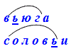
  Смягчающий ь | 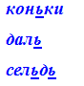
  После л | 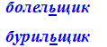
  ь после шипящих у существительных женского рода | 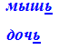
  ь после шипящих у глаголов | 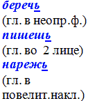
  Правило | Пример
  У существительных мужского рода | 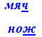
  У существительных женского рода во множественном числе в родительном падеже | 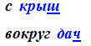
  В сочетании букв  нч , чт , нщ , щн , чк , рщ | 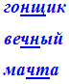
  В словах, правописание которых надо запомнить | 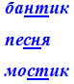
Орфограммы
Орфограмма | Правило | Пример
После шипящего на конце глаголов  пишется ь | 2-е л.  в н.ф.  в пов. накл. | 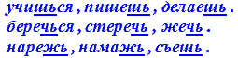
Не с глаголами | пишется раздельно
Если глагол не употребляется без не | пишется слитно
Если отвечает на вопрос | Что делает?  Что делают?
Если отвечает на вопрос | Что делать?  Что сделать?
 | В корнях с чередованием е – и  пишем е , если после корня нет 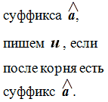 | 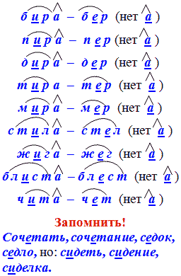

Орфография
Орфограмма | Правописание | Примеры
о – е после шипящих и ц в окончаниях существительных | После шипящих и ц в окончаниях существительных под ударением пиши о , без ударения е . | 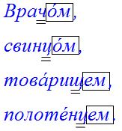
ь после шипящих  на конце существительных | Пишем у сущ. ж.р. ,  III c кл.  Не пишем: у сущ. м.р.,  II скл.  у сущ. ж.р., I скл.,  в род.п., во мн.ч. | 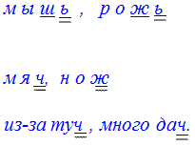
о – е после шипящих в окончаниях прилагательных | После шипящих в окончаниях прилагательных под ударением пишем о , без ударения пишем е . | 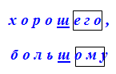
ь после шипящих на конце кратких прилагательных | На конце кратких прилагательных, стоящих во множественном числе, после шипящих ь не пишется. | 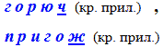
приставки  неизменяемые  на –з (-с) | Пишутся всегда одинаково  Перед звонк. – з  Перед глух. – с | 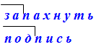  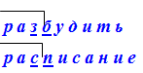
Запомните: здесь, здание, здоровье; рассчитать, но расчёт, расчётливый.
Орфограмма | Правописание | Примеры
корни с чередованием гласных а - о
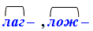 | Перед г пишем а  Перед ж пишем о . | 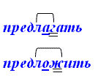
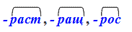 | Перед ст и щ пишем а , перед с пишем о . | 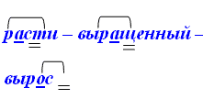
Исключение:
полог, росток, Ростислав, Ростов, ростовщик, отрасль.
корни с чередованием гласных е – и | Если после корня нет суффикса а , то пишем и .  Если после корня есть суффикс а , то пишем е . 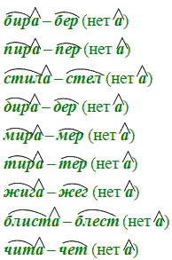 | 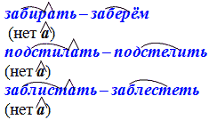
Запомнить: сочетать , сочетание; седок , седло , но: сидеть , сидение , сиделка.
и – ы после ц | пишем и  в корнях  на –ция  пишем ы  в окончаниях  в суффиксе ын  в словах | 